# Mysql

1.Java基础 变量，类型 等 控制语句

2.Oop面向对象编程 对象化 封装（访问修饰） 类 继承（转型，重写），多态实现 抽象类，接口的使用 static，常量等

3.Java类库的使用（应用）

异常类的使用，自定义异常。

包装类，

Math,String StringBuilder equals ==区别

文件流的操作，字节流 字符流 字节转字符，缓冲流，打印流，随机流，方向 输出/输入 in/out i/o 以程序为参考

集合框架 list set map 实现类 之间的区别等

Mysql是数据库，和java没关系

Java操作的数据 都是在内存或者在文件中

Int a

Int[] a

List a

Set a

Map a

File a

Inputstream a

Outputstream a

把数据存到数据库中

Mysql数据库

也是文件

数据

库

数据库

数据库管理软件

DB DBMS

Mysql其实不是数据库，是数据库的管理软件

但是 mysql 是数据库

DataBase Management System

Mysql rdbms 关系型数据库

管理数据库

通过sql 语言去管理数据

Structured Query Language

大部分对数据的操作，是查询

还有增加修改删除等功能

<https://www.cnblogs.com/duguangming/p/10623520.html>

## 连接数据库

Mysql –h host 主机 localhost

-u user 用户

-p password 密码

显示数据库创建的语句

Show create java10

DDL 数据库定义 创建数据库和表结构的，修改删除

DML 数据的操纵语言 表中的数据的，数据的增删改查

在使用DDL之前要先了解数据类型

数字 tinyint int

字符 char varchar text

日期 date datetime

浮点 float decimal

Desc

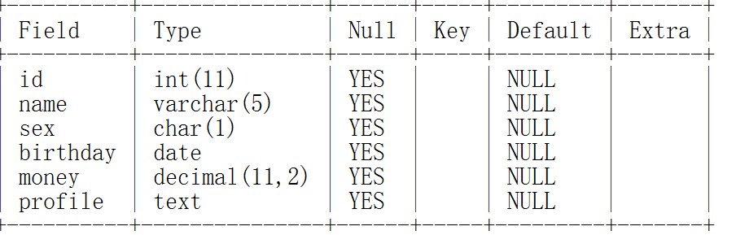

Show create table

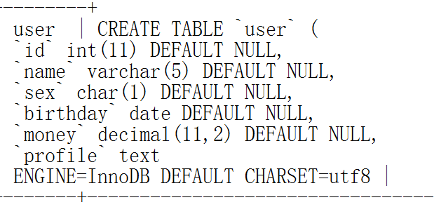

Char

Varchar

Char(100)

Varchar(100)

长度是一样的，性能不一样

真实使用空间也不一样

Sex tel ID 长度是固定的 char

长度不定的，但是有范围的，varchar

以上就是DDL

数据库定义语言 创建 修改 删除

Drop

数据类型

长度

约束（先存数据）

## DML

对数据 的增删改查

查

Insert

Delete

Update

Select

Select * from 表

所有的列

From从

不为空

默认值

主键约束

三范式

唯一性

索引 默认 数字类型

二分法查询效率